**Сценарий «Посвящение в первокурсники»**

**Группа №2»Автомеханики» вручает студенческие билеты группе №3»Автомеханики»**

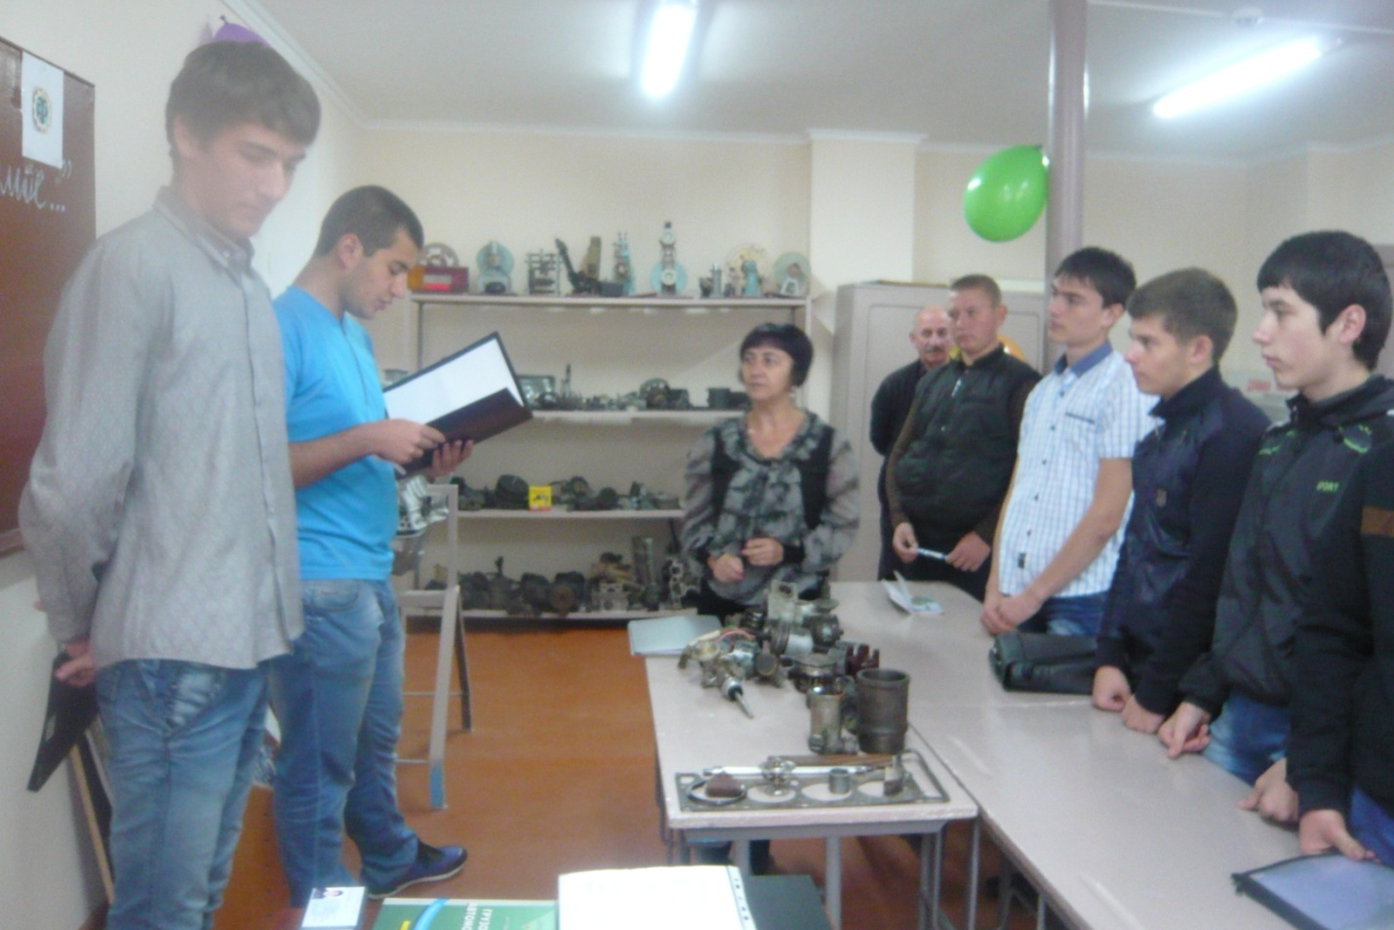

**Сценарий «Посвящение в первокурсники»**

**Группа №2 вручает студенческие билеты группе №3**

1 обучающийся- Первокурсники не знают ещё номера кабинетов, путаются в звонках, пока не запомнили преподавателей в лицо…

2 - Зато они самые весёлые, самые любопытные, это их лица светятся гордостью за свою персону.

3- Мы тоже были такими… Да, всё познаётся в сравнении, мы уже не дети. Впрочем, это лирика, а мы начнём поздравлять и посвящать первокурсников в студенты!!!

2- Дорогие наши первокурсники! Вот и прошло беззаботное детство. Вы выбрали сложную, но нужную дорогу, решив стать профессионалами в своем деле.

3- Поступив в наше училище, вы станете будущими автомеханиками. Да ,именно на профессионалах держится мир. Так хочется, чтобы профессионалов стало больше.

1- Первый курс – как первый класс

Много нового у вас:

«Лабы», лекции, зачеты –

Много всяческой работы…

Но поможет разобраться

В мире знаний не теряться

Ваш мастер рядом будет

И о вас он не забудет!

2-Для автомехаников автомобили были созданы,

Но вот пришли иные времена.

И день, и ночь готовы под машиной ползать вы,

Чтоб ездила она!!!

3-Дорогие первокурсники, поверьте, годы учебы промелькнут как один день! Запомни заповеди три: Учись, работай и твори!

1 -Учись отлично! Работай самозабвенно! Дерзай и пробуй! Станешь хорошим специалистом – честь тебе и хвала!

3-И вот он наступил – торжественный момент для первокурсников! Мы просим подняться и, находясь на своих местах, повторять вместе слово «Клянусь!»

Клятва первокурсника!

1-Пусть профессий много разных –

Все они не любят праздных,

Все они не любят лени,

Все предметы одолею.

Сдам экзамены, зачеты

Не боюсь такой работы

И терпенья наберусь.

В этом я клянусь!

ПЕРВОКУРСНИКИ: КЛЯНУСЬ!

2- Знаю, этот путь не легок

И на нем соблазнов много,

Но себя не обмануть,

И учится как – нибудь

Мне, студенту, будет стыдно

И смешно, и несолидно.

Трудностей не побоюсь,

В этом я клянусь!

Первокурсники: Клянусь!

3- Мало быть хорошим малым –

Стану я профессионалом!

Это я решаю твердо!

Это заявляю гордо!

Это – путь к моей удаче

И не может быть иначе.

Прочь сомнения и грусть

Быть студентом я клянусь!

ПЕРВОКУРСНИКИ: Клянусь!